Работа по приоритетному направлению.
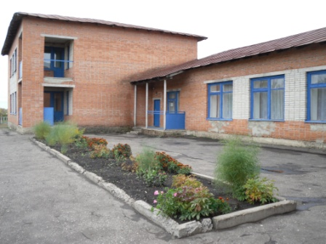
Муниципальное дошкольное образовательное учреждение детский сад села Лермонтова Белинского района Пензенской области пятый год работает по приоритетному направлению «Этнографическое воспитание дошкольников».
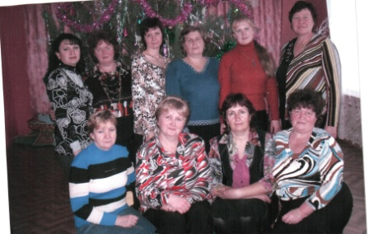
Основными задачами деятельности коллектива детского сада является формирование этнографической культуры дошкольников, изучение русских народных традиций, устного народного творчества, предметов материальной культуры, воспитание в детях чувства патриотизма, любви к Родине и родному краю.
Для развития личности ребёнка в детском саде действует студия музейной педагогики.
На студийных занятиях детям даётся общее понятие о М.Ю. Лермонтове не только как о великом человеке, поэте, но и их земляке, жившим и творившим на этой земле, дети знакомятся с тарханским фольклором.
Воспитателями подготовлено множество пособий по краеведческому материалу, в том числе по ознакомлению дошкольников с творчеством их земляка М.Ю. Лермонтова.
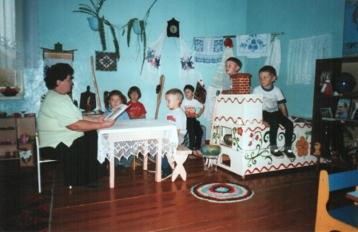
Совместно с родителями в детском саду создана комната краеведения «Русская изба», где дети знакомятся с русской печкой, колыбелью (люлькой), прялкой, веретеном, горшками, чугунами, ухватами, кочергой и прочей утварью. Здесь же находятся образцы национальных костюмов: русских, татарских, мордовских.

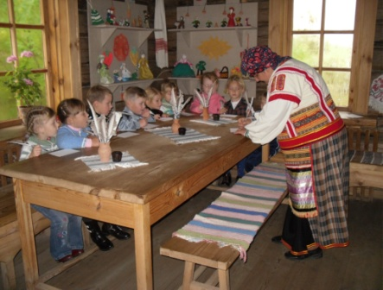
Вся работа студии осуществляется в тесном контакте с сотрудниками музея – заповедника «Тарханы». Студийные занятия являются занимательными и проводятся в игровой, доступной форме для детей дошкольного возраста. В процессе игры дошкольники погружаются в иную культуру и время, поэтому большинство занятий проходят в музее, где они находятся в окружении подлинных экспонатов прошлого века. Дети получают представление о движении времени и осознают себя частицей истории.

Широкое использование краеведческого материала в образовательной деятельности, которая осуществляется не только воспитателями детского сада, но и сотрудниками музея – заповедника «Тарханы», способствует расширению представлений детей о достопримечательностях и истории родного края, о культуре родного народа.
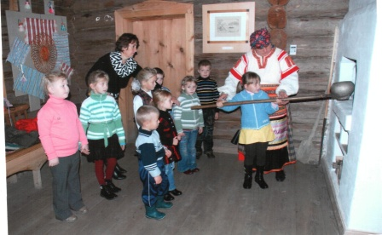
В детском саде проводится большая работа по музейной педагогике, но она требует систематизации, поэтому и было выбрано приоритетное направление развития детского сада – этнографическое воспитание дошкольников.
Этнографическое воспитание – это процесс ознакомления с жизнью народов. Оно направлено на познавательно – речевое, художественно – эстетическое, социально – нравственное развитие ребёнка, на становление его материалистического мировоззрения.
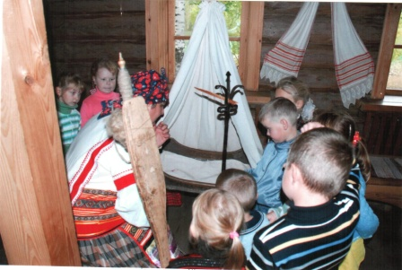
Каждый человек знает историю своей жизни. Некоторые знают историю своей семьи и рода. И уже совсем мало кому известна история своего края, своей малой родины, людей, населяющих родные места. Эта проблема отчасти решается в процессе этнографического воспитания, в основе которого лежит наука этнография.
Основой этнографического воспитания в детском саду является богатый краеведческий материал, который, сегодня даёт возможность осознать место своей малой родины, своей страны на Земле, значение каждого отдельного человека и каждого отдельного народа в истории человечества.
Высокая задача музейного образования не в том, чтобы формировать из ребят будущих музейных работников, а в том, чтобы воспитывать в них граждан, которые будут бережно относиться к своему прошлому, к культуре своего народа.
Музей не предлагает готовые истины, а приглашает ребёнка к диалогу, заставляет фантазировать, стимулирует формирование его собственной оценки и пробуждает его творческую активность.
Подлинные экспонаты, предлагаемые музеем для занятий, способствуют формированию у детей бережного отношения к предметам истории, осознания их ценности. В материал по краеведению вносятся и литературные темы, информация о поэте.
Интересно проводятся фольклорные праздники, связанные с прошлым Тархан: «Тарханские посиделки», «У ворот хоровод», «Масленица», «Троица», «Колядки», Яблочный Спас, Медовый Спас, Пасха, «В старину бывало деды…», «Тарханский Сувенир», «Жаворонки», организуется неделя народной игры не только в детском саду, но и на территории музея. Всё это становится неиссякаемым источником нравственного и познавательного развития ребёнка. Дети приобщаются к истокам русского народного творчества.
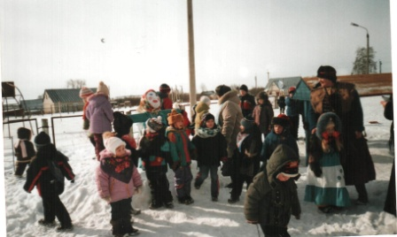
Часто в детском репертуаре звучат фольклорные произведения, особенно из тарханского фольклора: «Заинька», «Колыбельная», «Пришло Рождество», «Как на горке калина», «У ворот, ворот». Педагоги разучивают с детьми колыбельные, прибаутки, потешки, заклички, сказки, притчи, колядки поэтапно формируют интерес к русскому фольклор, показывают красоту русского языка через произведения устного народного творчества, выраженную в песнях, припевках, обрядах, сказках, притчах, приговорах.
Приобщение детей к устному народному творчеству осуществляется в процессе изобразительной, музыкальной, познавательно – речевой и трудовой деятельности, на физкультурных занятиях, на прогулке.
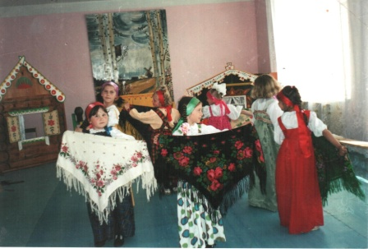
Посильное участие детей в сборе фольклорного материала в ближайшем окружении побуждает их к творческой деятельности.
Организация детского фольклорного ансамбля, участие в концертах народного творчества даёт возможность развитию детских талантов. Воспитателями оформлены альбомы к русским народным песенкам, потешкам, загадкам.
Знакомясь с русским костюмом, дети узнают о символах, оберегах, использовавшихся при постройке и убранстве избы, изготовлении домашней утвари. Об этих секретах, обрядах, народном календаре, поверьях и суевериях рассказывают на своих занятиях педагоги.
Основная задача студийных занятий состоит не в простом разучивании фольклорных произведений, а в том, чтобы через звук, движение, пластику дети творчески усваивали заложенную в произведениях народного искусства духовную энергию, переживания далёких эпох и ощущали бы в этих произведениях события давних лет, созвучные тому, что мы сейчас считаем нравственными ценностями.
Работа проводится не только с детьми, но и много внимания уделяется образованию родителей в форме консультаций, бесед, музыкальных фольклорных вечеров.
Занятия проводятся с детьми начиная с 4 лет. Рассчитаны они на 3-х годичный курс, причём каждое занятие углубляет и расширяет знания, полученные на предыдущих ступенях обучения.
Например, при изучении темы «Памятники» для детей младшей группы даётся общее понятие о наиболее известном и понятном им виде памятников – скульптуре.
На второй ступени обучения понятие памятника даётся уже шире, формируется понятие о музее – хранителе памяти. В это время дети впервые приходят в музей М.Ю. Лермонтова, который потом станет постоянным местом их занятий.
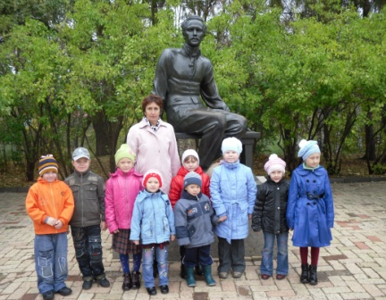
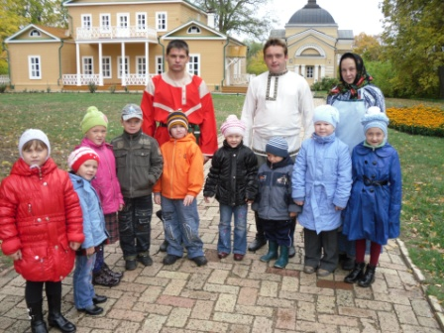
На третьей ступени обучения даётся расширенное понятие о видах памятников. Дети знакомятся с различными видами памятников истории: письменности, архитектурными, памятниками декоративно – прикладного искусства.
На закрепляющем занятии детям предлагается ряд подлинных экспонатов, которые они должны распределить по видам памятников.
Дошкольники с удовольствием идут в музей, и музей приходит к ним, чтобы погрузиться в старину.
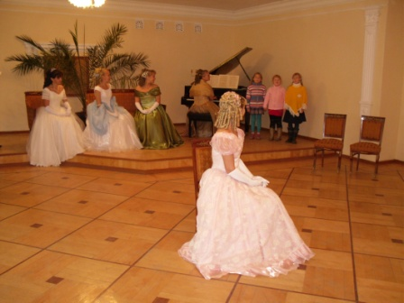
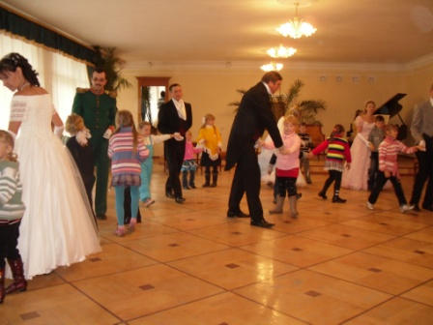

Они приглашаются на тарханские балы, и у них появляется возможность станцевать польку или полонез.

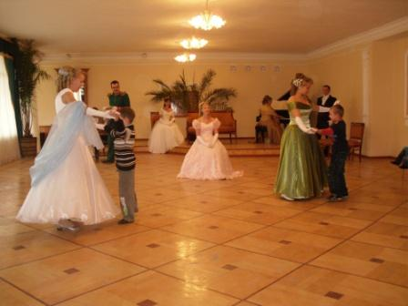
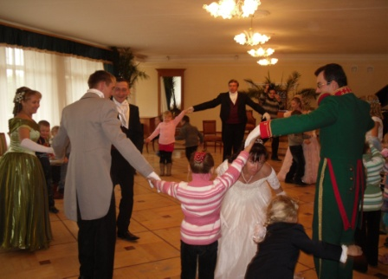

Занятия с детьми проводятся в Доме ключника, где детей учат петь те песни, которые когда – то пели их прабабушки. Дошкольники пробуют работать на ткацких станках, писать пером и чернилами, изготавливают своими руками куклы – обереги из ниток и тряпочек, вкладывая в них всё тепло своей чистой души и загадывают, чтобы было у всех здоровье, и в каждом доме царили мир и счастье.
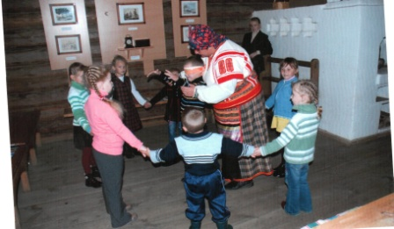
Невозможно на вербальном уровне объяснить детям значение давно вышедших из употребления слов, таких, как прялка, кадка, ступа, ухват, кочерга, коромысло. Только увиденное своими глазами, обыгранное в процессе игры – занятия, эти вещи становятся знакомыми, узнаваемыми.

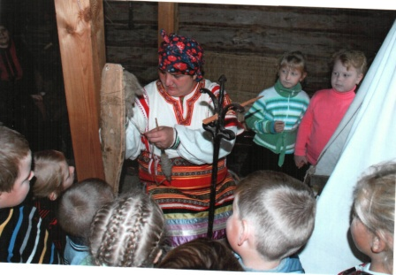
Приобретая личный опыт общения с предметами старины, дети эмоционально легко входят в строй народной жизни, запоминают сведения о его свойствах, предназначении, исторических и культурных связях.
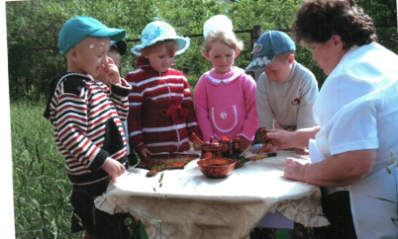
Воспитанники ДОУ села Лермонтова знают много тарханских игр и любят в них играть: «Тарас – Тарас», «Жмурки», «Уточка», «Коршун», «Гори, гори ясно!», «Лапта», «Чушки», «Слепень», «Колечко», «Смотай клубок».
Излюбленным местом для игр наших детей является Шишка, где маленький Миша Лермонтов любил играть с крестьянскими детьми в «войнушку».
С дошкольниками организуются экскурсии по музею – заповеднику «Тарханы», они были первыми посетителями нового маршрута в здание теплицы, мельницы.
Дети любят посещать не только занятия в Доме ключника, но с удовольствием идут на конюшню, где им предоставляется возможность покормить лошадей, понаблюдать за ними, а самое главное покататься в старинном экипаже на тройке лошадей.
Они принимают участие в панихиде памяти М.Ю. Лермонтова, читают его стихи на Всероссийском празднике «Дне поэзии».
На студийных занятиях в детском саду проводятся конкурсы на лучшего чтеца стихотворений М.Ю. Лермонтова и рисунков по его произведениям, организуются встречи с народными умельцами, с людьми разных национальностей.

Лермонтово – село многонациональное, поэтому важно, чтобы маленькие жители села через знакомство с обычаями, песнями, костюмами и играми людей различных национальностей, живущих рядом с ними, учились постигать и уважать культуру этих народов.
В селе, благодаря музею – заповеднику «Тарханы», сохраняются народные традиции. В своей работе педагоги детского сада постоянно обращаются к произведениям устного народного творчества, тем самым обогащая внутренний мир и самосознание воспитанников.
Главное в работе коллектива ДОУ села Лермонтова по приоритетному направлению этнографического воспитания заключается в том, что им удалось установить прочные и дружественные контакты с музеем – заповедником «Тарханы».
Благодаря тесным связям музейного педагога, воспитателей и родителей имеются результаты в работе по воспитанию высокой духовной культуры у детей.
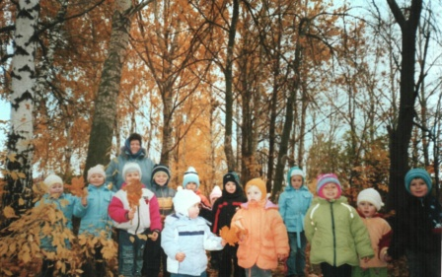
К концу дошкольного детства воспитанники овладевают основами музейной культуры: они умеют слушать, становятся естественны и раскованны в диалогах, прекрасно общаются, проводят мини-экскурсии в музее для своих сверстников, способны воспринимать и сопереживать. Через соприкосновение к истокам родной культуры дети становятся более подготовленными для того, чтобы войти в культуру общечеловеческую.

